РУСЕНСКИ УНИВЕРСИТЕТ “АНГЕЛ КЪНЧЕВ”

КУРСОВА РАБОТА

по САА

студент:
фак. номер:
група:
специалност:

Изготвил:
Дата: Проверил:

Задача за изпълнение.
10. Телефонен указател се въвежда от клавиатурата, като за всеки абонат се задават: име, фамилия и тел.номер (8 цифри). Да се напише програмни фрагменти за:
- създаване на списък, съдържащ информацията от указателя;
- намиране на абонат/и по зададен телефонен номер;
- намиране броя на абонатите с най-често срещана фамилия;
- извеждане на информацията от указателя по азбучен ред на фамилиите на абонатите.

Описание.
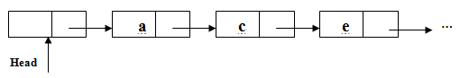
Фигура 1 Подреден едносвързан списък (фиктивен заглавен елемент)
Списъкът, който се използва за съхраняване на информацията от указателя е подреден едносвързан списък, защото по задание се иска информацията от указателя да се извежда по азбучен ред, а използвайки такъв тип списък, указателят остава подреден по азбучен ред. За реализацията на списъка е използвана схемата с фиктивен заглавен елемент. Списъкът се създава чрез подпрограмата AddToList().
SearchSubscriber() – използва се извеждане на абонат/и по зададен телефонен номер. Първо се проверява дали списъкът съществува. Ако е така чрез цикъл while се обхожда списъка и се проверява телефонният номер на всеки абонат дали е равен на зададения. При такъв случай се извежда информацията за абоната и се продължава търсенето.
NumberOfSubscribersWithFamily() – първо се проверява дали списъкът съществува. Ако съществува с цикъл do-while се обхожда списъкът и се проверява дали фамилното име на текущия абонат е еднакъв със следващия (ако има такъв). Ако са еднакви – увеличава се броячът count. Т.к списъкът е подреден, когато фамилията на текущия абонат е различен от следващия се проверява дали броячът е по-голям от max. При такъв случай max приема стойността на count. След обхождането се извежда max – броят на абонатите с най-често срещаната фамилия и maxFamilyName – най-често срещаната фамилия.
PrintBook() – служи за извеждане на списъка на екрана. Т.к списъкът е подреден няма нужда да се извършват допълнителни операции за извеждането на указателя по азбучен ред.

Описание на използваните функции.

(1)
Вид на функцията: int main();
Действие: главна програма (функция);
Параметри: няма;
Използвани глобални променливи: TelephoneBook listHead;– указател към началото на списъка;
Извиквани функции: AddToList(), SearchSubscriber(), PrintBook(), NumberOfSubscribersWithFamily();
(2)
Вид на функцията: void AddToList(TelephoneBook Head)
Действие: подпрограма за добавяне на нов абонат в списъка;
Параметри: TelephoneBook Head – указател към началото на списъка; Използвани глобални променливи: няма;
Извиквани функции: няма;
(3)
Вид на функцията: void SearchSubscriber(TelephoneBook Head, char telNumber[9])
Действие: подпрограма за намиране на абонат/и по зададен телефонен номер;
Параметри: TelephoneBook Head – указател към началото на списъка;
char telNumber[9] – телефонният номер за търсене;
Използвани глобални променливи: няма;
Извиквани функции: няма;
(4)
Вид на функцията: void NumberOfSubscribersWithFamily(TelephoneBook Head)
Действие: подпрограма за намиране броя на абонатите с най-често срещаната фамилия;
Параметри: TelephoneBook Head – указател към началото на списъка;
Използвани глобални променливи: няма;
Извиквани функции: няма;

(5)
Вид на функцията: void PrintBook(TelephoneBook Head)
Действие: подпрограма за извеждане на информацията от телефонния указател по азбучен ред на фамилиите на абонатите;
Параметри: TelephoneBook Head – указател към началото на списъка; Използвани глобални променливи: няма;
Извиквани функции: няма;

Тестови примери.
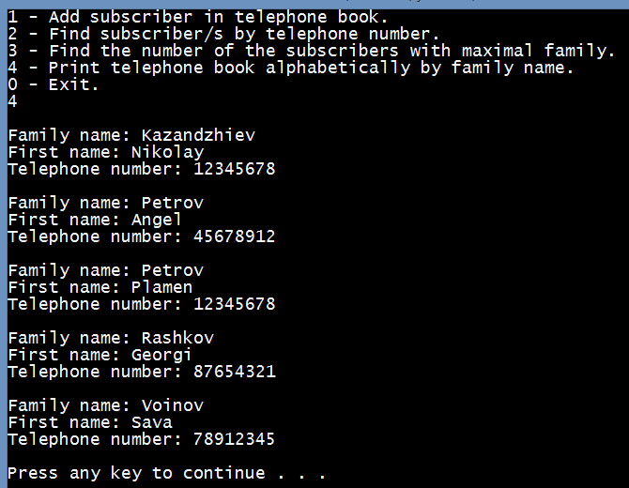
Фигура 2 Съдържанието на списъка, изведен по азбучен ред
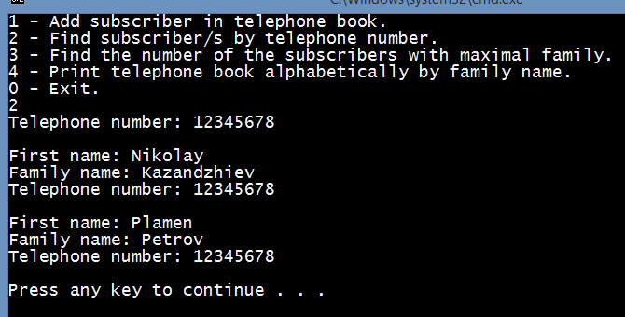
Фигура 3 Търсене на абонати по телефонен номер
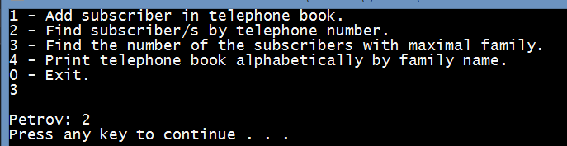
Фигура 4 Намиране броя на абонатите с най-често срещаната фамилия

- Сорс - код на програмата.
#include <iostream>
#include <string.h>
#include <stdlib.h>
using namespace std;

typedef struct Subscriber
{
string firstName;
string familyName;
char phoneNumber[9];
Subscriber *next;
} *TelephoneBook;

TelephoneBook listHead;

void AddToList(TelephoneBook Head)
{
TelephoneBook P, Pprev, Q;
P = Head->next;
Pprev = Head;

string firstName, familyName;
char number[9];

cout << "First name: ";
getline(cin, firstName);
cout << "Family name: ";
getline(cin, familyName);
cout << "Telephone number: ";
cin.getline(number, 9);

while (P && P->familyName.compare(familyName) < 0){
Pprev = P;
P = P->next;
}

Q = new Subscriber;
Q->firstName = firstName;
Q->familyName = familyName;
strcpy(Q->phoneNumber, number);
Q->next = P;
Pprev->next = Q;
}

void SearchSubscriber(TelephoneBook Head, char telNumber[9])
{
if (Head)
{
bool isExist = false;
while (Head)
{
if (strcmp(Head->phoneNumber, telNumber) == 0)
{
cout << endl << "First name: " << Head->firstName;
cout << endl << "Family name: " << Head->familyName;
cout << endl << "Telephone number: " << Head->phoneNumber;
cout << endl;
isExist = true;
}

Head = Head->next;
}

if (!isExist)
{
cout << endl << "Doesn't exist!" << endl;
}
}
else
{
cout << endl << "The telephone book is empty!" << endl;
}

cout << endl;
}

void NumberOfSubscribersWithFamily(TelephoneBook Head)
{
if (Head)
{
int count = 1, max = 0;
string maxFamilyName = "";

do
{
if (Head->next && Head->familyName.compare(Head->next->familyName) == 0)
{
count++;
}
else if (max < count)
{
maxFamilyName = Head->familyName;
max = count;
count = 1;
}

Head = Head->next;
}
while (Head);

cout << endl << maxFamilyName << ": " << max << endl;
}
else
{
cout << endl << "The telephone book is empty!" << endl;
}

cout << endl;
}

void PrintBook(TelephoneBook Head)
{
if (Head)
{
while (Head)
{
cout << endl << "Family name: " << Head->familyName;
cout << endl << "First name: " << Head->firstName;
cout << endl << "Telephone number: " << Head->phoneNumber;
cout << endl;

Head = Head->next;
}
}
else
{
cout << endl << "The telephone book is empty!" << endl;
}

cout << endl;
}

int main()
{
listHead = NULL;
listHead = new Subscriber;
listHead->next = NULL;

short choice;

do
{
system("cls");
cout << "1 - Add subscriber in telephone book." << endl;
cout << "2 - Find subscriber/s by telephone number." << endl;
cout << "3 - Find the number of the subscribers with maximal family." << endl;
cout << "4 - Print telephone book alphabetically by family name." << endl;
cout << "0 - Exit." << endl;
cin >> choice;
cin.sync();

switch (choice)
{
case 1:
AddToList(listHead);
break;
case 2:
char number[9];
cout << "Telephone number: ";
cin.getline(number, 9);
SearchSubscriber(listHead->next, number);
system("pause");
break;
case 3:
NumberOfSubscribersWithFamily(listHead->next);
system("pause");
break;
case 4:
PrintBook(listHead->next);
system("pause");
break;
case 0:
return 0;
break;
}
}
while (true);
}

